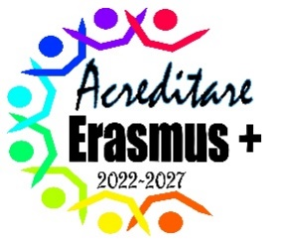
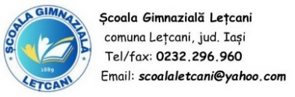


Nr. 53/10.12.2024

REZULTATE EVALUARE CANDIDATURI

PROIECTUL ERASMUS+ 2024-1-RO01-KA121-SCH-000217204
ACREDITARE ERASMUS_EDUCAȚIE ȘCOLARĂ: 2022-1-RO01-KA120-SCH-000110547

Nr.  crt | Numele si prenumele candidatului | Punctaj total
 | A. DORINA | 48 p
 | C. TEODORA
 | C. MIHAELA | 46,25 p
 | D. ANDREEA | 43,83 p
 | Ș. CAMELIA | 48,66 p
 | R. VIRGINIA | 46,58 p
 | T.DORA | 48,5 p
MOBILITATEA DE GRUP A ELEVILOR
 | D. MARINA
 | M. ROXANA MARA
 | N. A. FLORENTINA
 | S.IONELA

Coordonator proiect, prof DUDUMAN MARINA

